В ходе выполнения курсовой работы произведено проектирование информационной системы типографии.
Функционал информационной системы:
- поиск необходимых данных;
- создание рабочих документов;
- получение необходимой документации;
- оформление статистических, технических и иных отчетов;
- контроль выполненного объема работ;
- отправка документов в соответствующее подразделение или филиал предприятия и другое.
Система разработана на базе комплекса 1С Предприятие 8.3.
Для работы системы необходима установленная версия 1С Предприятие 8.3.
Для того, чтобы изучить разработанную информационную систему (базу), здесь https://online.1c.ru/catalog/free/36127761/ вы можете скачать учебную версию платформы 1С. Данная поставка имеет ограничения и не предназначена для коммерческого использования, что не мешает использовать её для ознакомления или презентации (защиты) учебной работы. На указанном сайте Вам необходимо кликнуть по кнопке "Получить продукт бесплатно", заполнить анкету и указать свой адрес электронной почты, на который будет отправлена ссылка на скачивание программы.
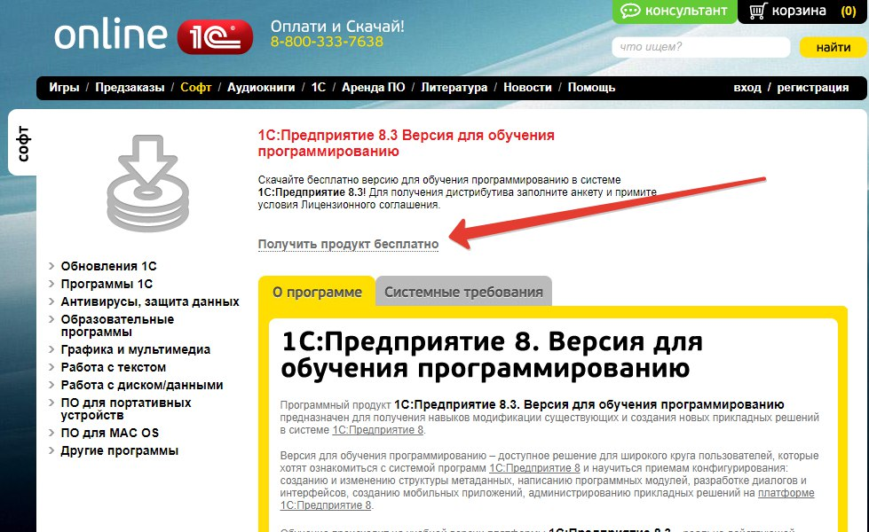
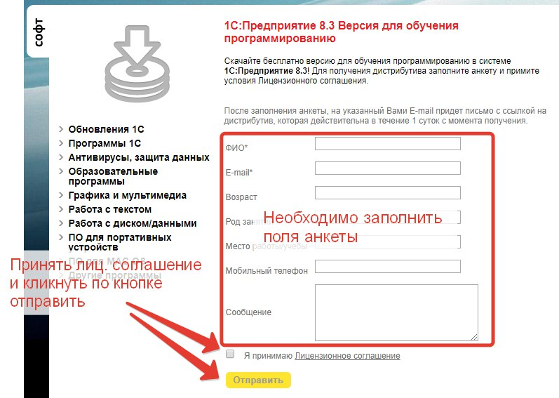
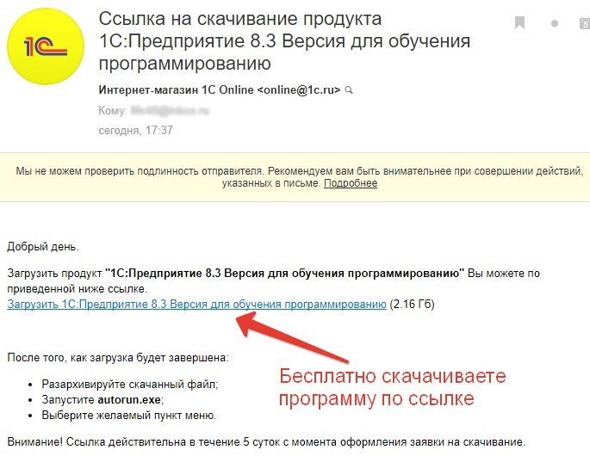

Для того, что бы открыть файл с базой в формате *.dt, Вам необходимо:
1. Создать пустую базу (кликнуть по ярлыку «1C Предприятие» – Добавить – Далее – Далее – Далее – Далее – Готово)
2. Зайти в созданную базу в режиме конфигуратора
3. В открывшемся окне во вкладке «Администрирование» на командной панели выбрать пункт меню «Загрузить информационную базу» и указать файл с базой на Вашем компьютере
4. После чего необходимо зайти в созданную базу в режиме «1С:Предприятие»
